# P207

## P207--思路

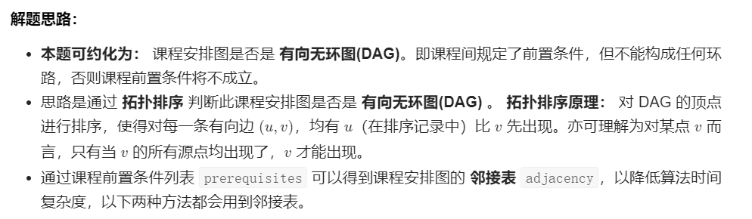

理解题目----先修课程(有向边的方向怎么定义的呢?)  
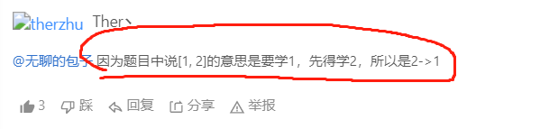

**逻辑-----数组[1,2] 要学1得先学2** 那么在图中定义一条边,从先学课程指向后学课程,即 **2🡪1**

## 实际使用:bfs队列

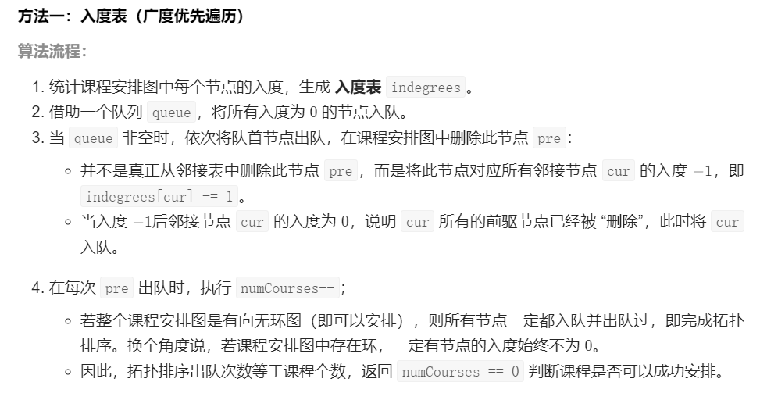

看懂动画图示----别急写代码!

## dfs—弃用不看

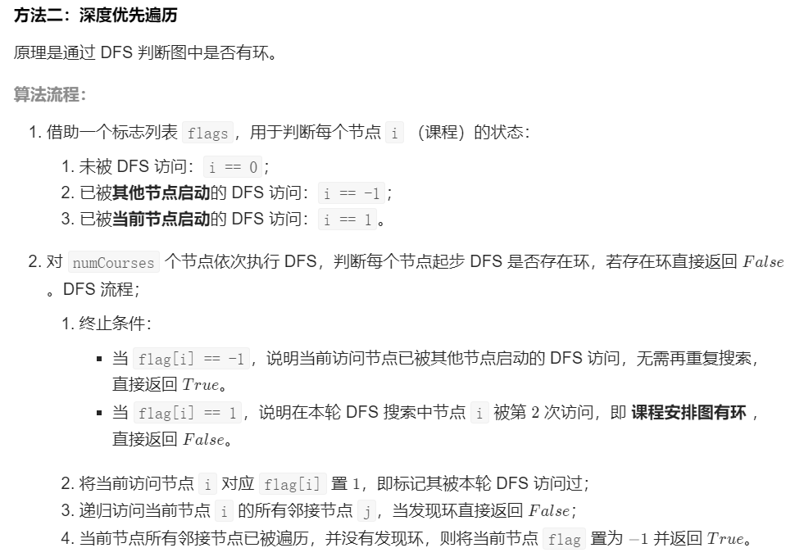



里面运用了回溯

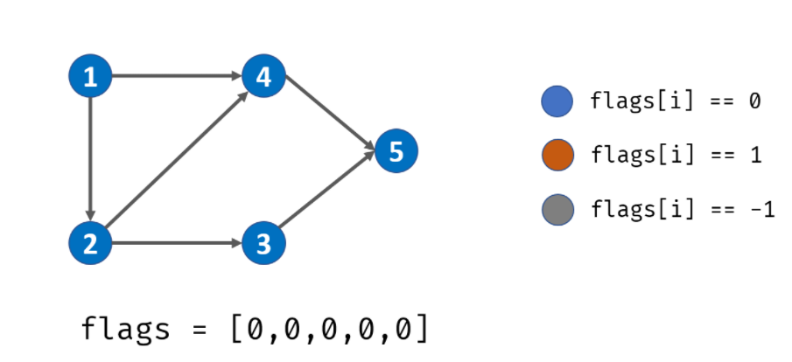

图中节点实际下标为0到4

## bfs代码

也是套路

重要基础:写出**邻接矩阵adjacency**

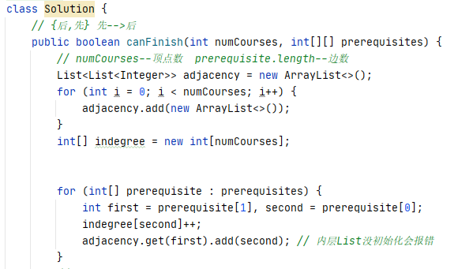

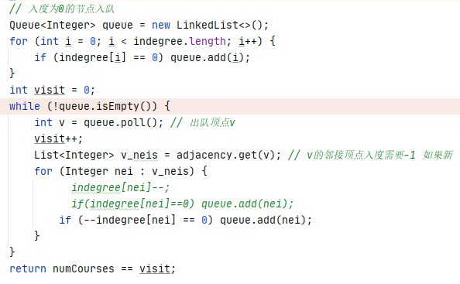

**结论:拓扑算法可以检测有向图是否有环**

有环实例:

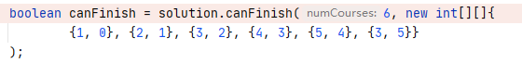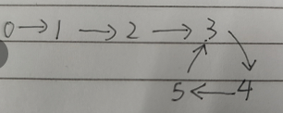

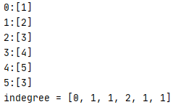

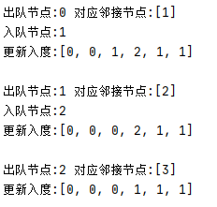

此时没有更新出入度为0的节点(在3,4,5中),队列为空跳出循环,

计数变量visit 访问路径包含0、1、2 visit不等于节点总数,判断有环

# P210

## P210—思路

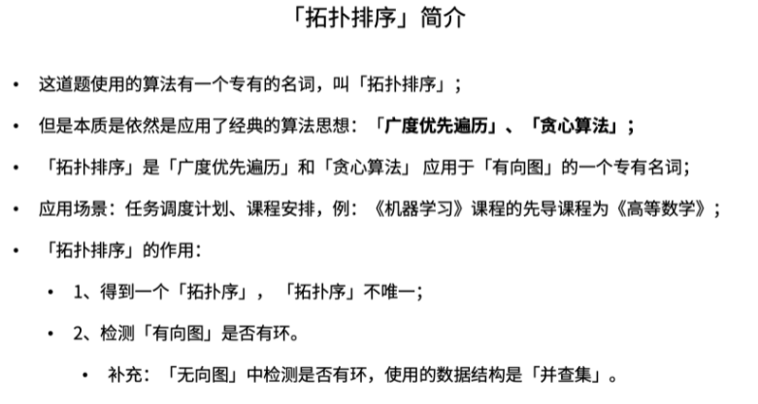

<https://leetcode-cn.com/problems/course-schedule-ii/solution/tuo-bu-pai-xu-shen-du-you-xian-bian-li-python-dai-/>

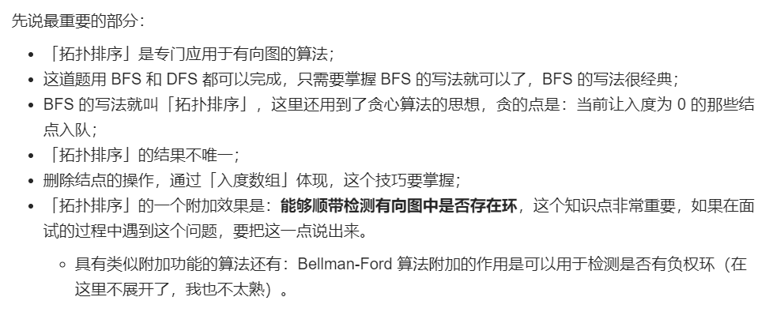

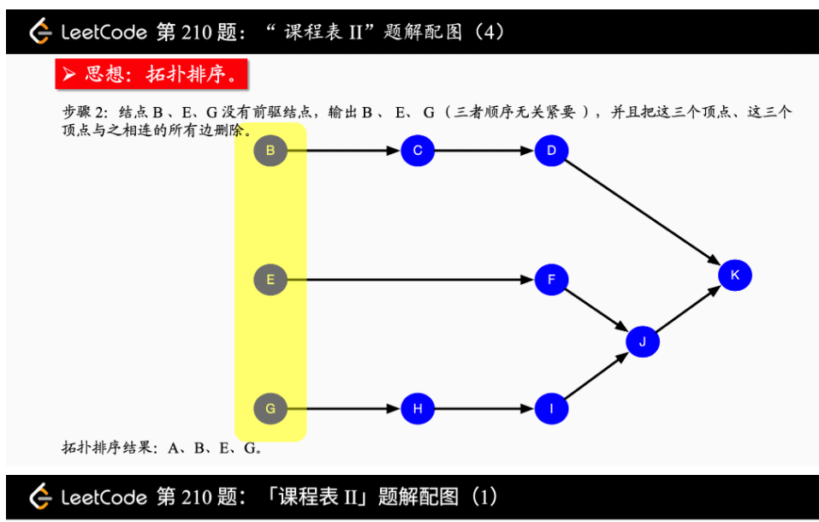

**有环**

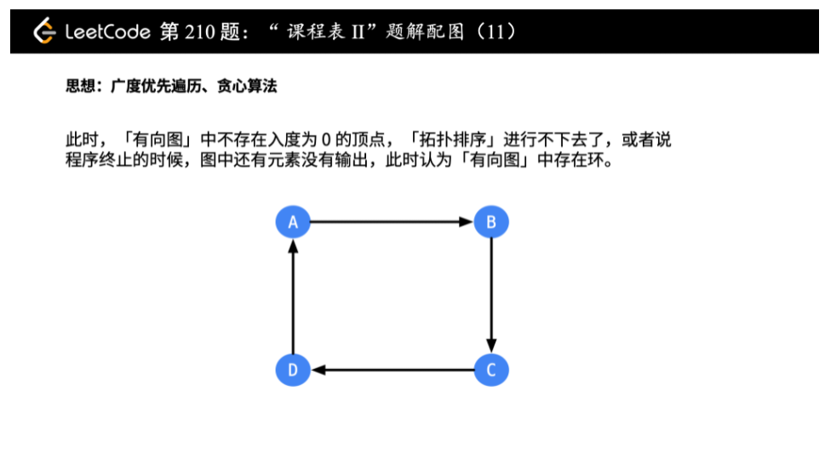

## bfs算法流程

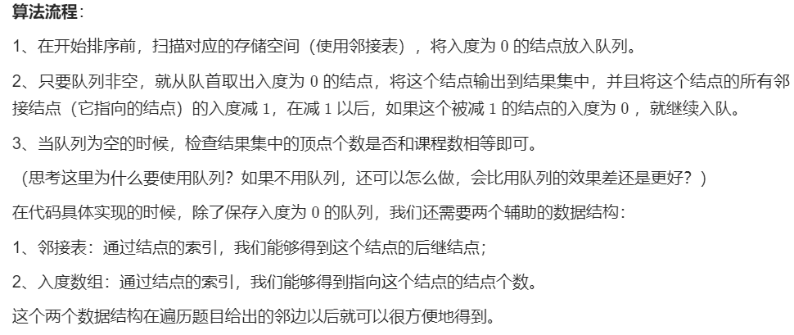

## 代码

跟P207几乎一致,在出队的时候加入输出结果即可

**执行分析**:A-K共11个节点的图,抽象为0-10号节点

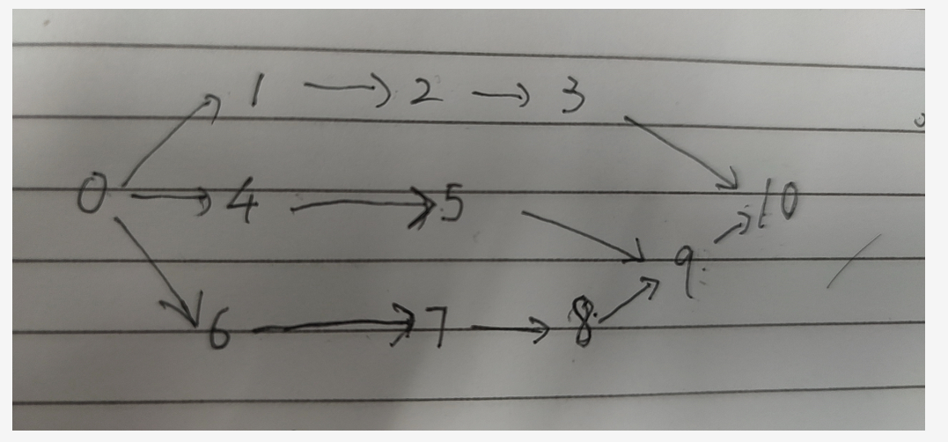

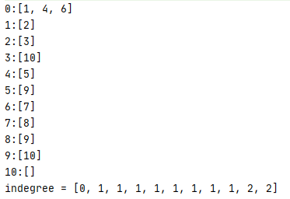

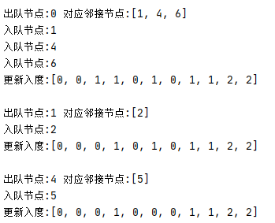

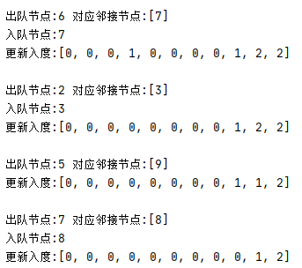

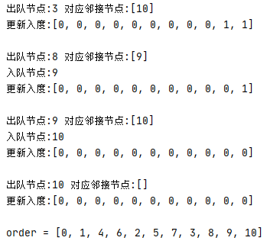

翻译成英文字母:

